**SPESIFIKASI KEBUTUHAN PERANGKAT LUNAK**

**SISTEM AKADEMIK (PMB & PERWALIAN)**



**DISUSUN OLEH :**

**15111185**

**ALFIAN DZULKARNAIN**

**PRODI : TEKNIK INFORMATIKA**

**TIF K 15 A - WEEKEND**

**SEKOLAH TINGGI TEKNOLOGI BANDUNG**

**Jl. Soekarno-Hatta No.378 Bandung – 40235**

**2017**

Contents

DAFTAR TABLE ii

DAFTAR GAMBAR iii

BAB 1 PENDAHULUAN 1

1.1 Tujuan Penulisan Dokumen 1

1.2 Lingkup Masalah 1

1.3 Definisi dan Istilah 1

1.4 Aturan Penomoran 2

1.5 Ikhtisar Dokumen 2

BAB 2 DESKRIPSI GLOBAL PERANGKAT LUNAK 3

2.1 Perspektif Produk Sistem yang akan dikembangkan adalah Sistem untuk Akademik berbasis Offline di salah satu Perguruan Tinggi. Dimana Sistem tersebut dapat melakukan hal – hal berikut : 3

2.2 Requirement 3

2.2.1 Functional Requirement 3

2.2.2 Non – Functional Requirement 4

2.2.3 Ruler pada FR diatas 4

2.3 Batasan – Batasan 4

2.4 Asumsi dan Ketergantungan 4

BAB 3 DESKRIPSI RINCI KEBUTUHAN 5

3.1 Model Use Case 5

3.1.1 Diagram Use Case 5

3.1.2 Skenario Use Case 5

3.2 Activity Diagram 9

3.2.1 Pendaftaran Mahasiswa Baru (ACT – 001) 9

3.2.2 Perwalian (ACT – 002) 10

3.3 Class Diagram (CLS - 001) 11

3.4 Sketsa Antarmuka 11

3.5 Sequence Diagram (Akademik) 14

# DAFTAR TABLE

Table 1. Definisi dan Istilah ………………………………………………… 2

Table 2. Aturan Penomoran ………………………………………………… 2

Table 3. Functional Requirement …………………………………………... 4

Table 4. Non- Functional Requirement ……………………………………. 4

Table 5. Skenario Use Case PMB ………………………………………….. 5

Table 6. Skenario Normal PMB ……………………………………………. 6

Tabel 7. Skenario Alternatif PMB ………………………………………….. 7

Table 8. Skenario Use Case Perwalian …………………………………….. 8

Table 9. Skenario Normal Perwalian ……………………………………. 8

Table 10. Skenario Alternatif Perwalian …………………………………… 9

# DAFTAR GAMBAR

Gambar 1.Use Case Diagram ………………………………………………. 5

Gambar 2. Activity Diagram PMB …………………………………………. 9

Gambar 3. Activity Diagram Perwalian …………………………………….. 10

Gambar 4. Class Diagram ………………………………………………….. 11

Gambar 5. Form Menu Utama……………………………………………… 11

Gambar 6. Form Menu PMB..……………………………………………… 11

Gambar 7. Form Input Calon Maba………………………………………… 12

Gambar 8. Form Daftar Calon Maba..……………………………………… 12

Gambar 9. Form Input Nilai……..………………………………………….. 12

Gambar 10. Form Pembayaran……………………………………………… 12

Gambar 11. Form Generate NIM..………………………………………….. 13

Gambar 12. Form Menu Perwalian……………….………………………… 13

Gambar 13. Form Daftar Mahasiswa……………….………………………. 15

Gambar 14. Form Administrasi Perwalian…………………………………. 15

Gambar 15. Form Konfirmasi Perwalian……...……………………………. 15

# PENDAHULUAN

## Tujuan Penulisan Dokumen

Dokumen ini berisi Spesifikasi Kebutuhan Perangkat Lunak (SKPL) untuk Sistem AkademikTujuan dibuatnya dokumen ini adalah untuk memberikan penjelasan mengenai Sistem yang akan dibangun baik berupa gambaran umum maupun penjelasan detil dan menyeluruh dan juga untuk memenuhi tugas pada matakuliah OOAD.

## Lingkup Masalah

Sistem yang akan dikembangkan adalah Sistem Akademik, yaitu Sistem yang akan digunakan pada sebuah Perguruan Tinggi dimana Sistem tersebut dapat mempermudah proses PMB dan juga Perwalian di Perguruan Tinggi tersebut.

## Definisi dan Istilah

Adapun beberapa Istilah / Singkatan yang selanjutnya akan digunakan pada dokumen ini.

|  |  |
| --- | --- |
| **Istilah, Akronim dan Singkatan** | **Keterangan** |
| * SKPL | * Spesifikasi Kebutuhan Perangkat Lunak   Merupakan dokumen hasil analisis yang berisi spesifikasi kebutuhan user. |
| * *OOAD* | * *Object-oriented analysis & design*   Merupakan metode analisis yang memeriksa kebutuhan dari sudut pandang kelas dan objek |
| * *SRS* | * *Software Requirement Spesification*   Dokumen ini sama dengan SKPL |
| * PMB | * Penerimaan Mahasiswa Baru |
| * MABA | * Mahasiswa Baru |
| * SKS | * Satuan Kredit Mahasiswa |
| * NIM | * Nomor Induk Mahasiswa |
| * KRS | * Kartu Rencana Studi |
| * MK | * Mata Kuliah |

*Tabel 1. Definisi dan Istilah*

## Aturan Penomoran

Penulisan dokumen SKPL ini menggunakan berbagai macam aturan penamaan dan penomoran yang berbeda-beda untuk beberapa bagian tertentu. Aturan penamaan dan penomoran yang digunakan berdasarkan hal/bagian tersebut adalah seperti yang tercantum pada Tabel 1 berikut ini :

| **Hal/Bagian** | **Aturan Penomoran/Penamaan** |
| --- | --- |
| Bab | Tiap bab diberi nomor sesuai dengan urutannya dalam dokumen. Bila satu bab dibagi menjadi beberapa sub bab maka sub bab diberi nomor urut sesuai dengan urutannya pada bab tersebut. Antara nomor bab dan sub bab dipisahkan dengan tanda titik. |
| Tabel | Tiap tabel yang ada dinamai dengan TXX dengan XX adalah nomor urut tabel dalam dokumen. |
| Diagram | Tiap diagram yang ada dinamai dengan DXX dengan XX adalah nomor urut diagram dalam dokumen |

*Tabel 2. Aturan Penomoran*

## Ikhtisar Dokumen

Dokumen ini secara garis besar terdiri dari tiga bab dengan perincian sebagai berikut:

1. BAB 1 : merupakan pengantar dokumen SKPL yang berisi tujuan, lingkup masalah, definisi dan istilah, aturan penomoran dan penamaan, refersensi, dan deskripsi umum dokumen.
2. Bab 2 : Deskripsi Global Perangkat Lunak, mendefinisikan perspektif produk, Requirement, karateristik pengguna, serta asumsi dan ketergantungan yang digunakan dalam pengembangan sistem.
3. Bab 3 : Deskripsi Rinci Kebutuhan, mendeskripsikan kebutuhan khusus bagi sistem, yang meliputi : model use case, activity diagram, class diagram, dan sketsa antarmuka.

# DESKRIPSI GLOBAL PERANGKAT LUNAK

1. Perspektif Produk  
   Sistem yang akan dikembangkan adalah Sistem untuk Akademik berbasis Offline di salah satu Perguruan Tinggi. Dimana Sistem tersebut dapat melakukan hal – hal berikut :
2. Melakukan Registrasi Calon Mahasiswa baru.
3. Melihat Daftar Calon Mahasiswa Baru yang telah di Registrasi.
4. Generate Hasil Tes.
5. Melakukan Konfirmasi Pembayaran untuk Calon Maba yang lulus tes.
6. Melihat Daftar Mahasiswa
7. Melakukan Konfirmasi Pembayaran untuk Perwalian
8. Melakukan Konfirmasi Perwalian

Dengan adanya Sistem ini diharapkan, mahasiswa dapat dilayani dengan lebih cepat dan memuaskan serta mempermudah akademik dalam memilah dan mengatur data mahasiswa dalam melakukan aktifitas yang berhubungan dengan Akademik.

1. Requirement

### Functional Requirement

|  |  |
| --- | --- |
| No. | Keterangan |
| **FR0001** | Memiliki Beberapa Menu |
| **FR0002** | Melakukan Registrasi |
| **FR0003** | Mengisi Data |
| **FR0004** | Menyimpan Data |
| **FR0005** | Memastikan Data Tersimpan |
| **FR0006** | Melakukan Generate Hasil Tes |
| **FR0007** | Melakukan Pembayaran |
| **FR0008** | Pembayaran Hanya Dapat Dilakukan untuk yang Lulus Tes |
| **FR009** | Generate Mahasiswa (Mendapat NIM) |
| **FR0010** | Menampilkan Daftar Calon Mahasiswa |
| **FR0011** | Menampilkan Daftar Mahasiswa |
| **FR0012** | Mempunyai Sistem Perwalian |
| **FR0013** | Memvalidasi Pembayaran |
| **FR0014** | Memvalidasi Perwalian |
| **FR0015** | Pembayaran Hanya Bisa dilakukan 1 kali |
| **FR0016** | Calon Mahasiswa hanya dapat melakukan 1 kali tes |
| **FR0017** | Perwalian hanya bisa dilakukan ketika NIM yang di input tersedia |
| **FR0018** | Perwalian hanya bisa dilakukan untuk Mahasiswa yang sudah menyelesaikan administrasi |

*Tabel 3. Functional Requirement*

### Non – Functional Requirement

|  |  |
| --- | --- |
| No. | Keterangan |
| **NFR0001** | Sistem Dapat Diakses Kapan Saja |
| **NFR0002** | Sistem Dapat Memproses Data Dengan Cepat |
| **NFR0003** | Sistem harus dapat memastikan keamanan data hanya bisa di akses oleh yang berwenang |
| **NFR0004** | Sistem harus dapat memastikan saat melakukan transaksi user harus login terlebih dahulu |
| **NFR0005** | Tampilan Harus Mudah Dimengerti Pengguna |

*Tabel 4. Non-Functional Requirement*

### Ruler pada FR diatas

1. FR0008   
   Pembayaran Hanya Dapat Dilakukan untuk yang Lulus Tes
2. FR0015  
   Pembayaran Hanya Bisa dilakukan 1 kali
3. FR0016  
   Calon Mahasiswa hanya dapat melakukan 1 kali tes
4. FR0017  
   Perwalian hanya bisa dilakukan ketika NIM yang di input tersedia
5. FR0018  
   Perwalian hanya bisa dilakukan untuk Mahasiswa yang sudah menyelesaikan administrasi
6. Batasan – Batasan
7. Sistem hanya bisa dijalankan di Console.
8. Tampilan Antarmuka yang hanya sederhana sesuai tampilan di Console.
9. Sistem ini hanya dibuat menggunakan Bahasa pemrograman Java.
10. Aplikasi ini hanya untuk system offline
11. Asumsi dan Ketergantungan

Sistem ini hanya dapat berjalan didalam console

# DESKRIPSI RINCI KEBUTUHAN

1. Model Use Case
2. Diagram Use Case

Berikut ini merupakan Use Case Diagram yang digunakan :

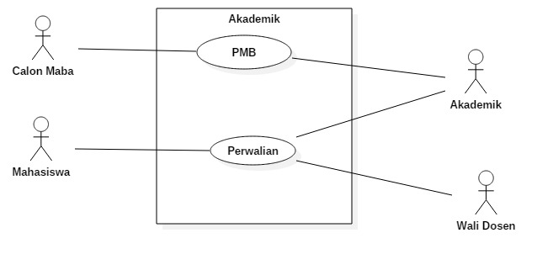

*Gambar 1. Use Case Diagram*

1. Skenario Use Case

Berikut penjelasan spesifikasi dari setiap use case yang ada. Spesifikasi tersebut akan meliputi:

1. PMB

|  |  |
| --- | --- |
| **SKENARIO USE CASE** | |
| Identifikasi | PMB Offline |
| No.SRS/ Use Case | UC – 001 |
| Nama Butir Uji | PMB Offline |
| Tujuan | Calon Maba melakukan pendaftaran Mahasiswa baru hingga mendapatkan NIM |
| Deskripsi | Calon Maba melakukan pembayaran untuk mendaftar dan mengisi formulir lalu melakukan tes Maba |
| Kondisi Awal | Sistem menampilkan menu PMB |
| Trigger | Memilih Menu PMB |
| Aktor | Calon Maba & Akademik |

*Tabel 5. Skenario Use Case PMB*

|  |  |  |
| --- | --- | --- |
| **SKENARIO NORMAL PMB OFFLINE** | | |
| Data valid  Ket : Mahasiswa berhasil mendaftar,lulus tes, melakukan pembayaran dan menerima NIM | | |
| **Calon Maba** | **System/Software** | **Akademik** |
| 1. Datang mendaftar |  |  |
|  |  | 1. Memilih Menu PMB |
|  | 1. Menampilkan Menu PMB |  |
|  |  | 1. Memilih Menu Registrasi |
|  | 1. Menampilkan Form Registrasi |  |
| 1. Mengisi Formulir |  |  |
|  |  | 1. Menginput Data |
|  | 1. Menyimpan Data Registrasi |  |
| 1. Melakukan Tes |  |  |
| 1. Memberikan Hasil Tes |  |  |
|  |  | 1. Menginput Hasil Tes |
|  | 1. Generate Hasil Tes |  |
|  | 1. Menampilkan Info Lulus |  |
| 1. Melakukan Pembayaran |  |  |
|  | 1. Memvalidasi Pembayaran |  |
|  | 1. Menampilkan Bukti Pembayaran |  |
|  |  | 1. Generate NIM |
|  | 1. Menampilkan NIM Baru |  |
| 1. Mendapatkan NIM |  |  |
| Kondisi Akhir : Mahasiswa Baru menerima NIM | | |

*Tabel 6. Skenario Normal PMB*

|  |  |  |
| --- | --- | --- |
| **SKENARIO ALTERNATIF – 1** | | |
| Tidak Lulus Tes  Ket : Mahasiswa berhasil mendaftar tapi tidak lulus tes | | |
| **Calon Maba** | **System/Software** | **Akademik** |
| 1. Memberikan Hasil Tes |  |  |
|  |  | 1. Menginput Hasil Tes |
|  | 1. Generate Hasil Tes |  |
|  | 1. Menampilkan Info Tidak Lulus |  |
| 1. Melakukan Pembayaran |  |  |
|  | 1. Menampilkan “Anda Tidak Diperkenankan Untuk Melakukan Pembayaran“ |  |
| Kondisi Akhir : Tidak Dapat Melakukan Pembayaran | | |
| **SKENARIO ALTERNATIF – 2** | | |
| Tidak Melakukan Pembayaran  Ket : Mahasiswa berhasil mendaftar, lulus tes, tapi tidak melakukan pembayaran | | |
| **Calon Maba** | **System/Software** | **Akademik** |
|  | 1. Generate Hasil Tes |  |
|  | 1. Menampilkan Info Lulus |  |
| 1. Tidak Melakukan Pembayaran |  |  |
|  |  | 1. Generate NIM |
|  | 1. Menampilkan “Mahasiswa Belum Melakukan Pembayaran” |  |
| Kondisi Akhir : Tidak Mendapatkan NIM | | |

*Tabel 7. Skenario Alternatif PMB*

1. Perwalian

|  |  |
| --- | --- |
| **SKENARIO USE CASE** | |
| Identifikasi | Perwalian Offline |
| No. SRS/ Use Case | UC – 002 |
| Nama Butir Biji | Perwalian |
| Tujuan | Mengelola Mahasiswa yang telah melakukan Perwalian |
| Deskripsi | Mahasiswa melakukan pembayaran dan meminta persetujuan ke dosen wali nya lalu di serahkan ke akademik untuk memvalidasi datanya |
| Kondisi Awal | Sistem Menampilkan Menu Perwalian |
| Trigger | Akademik Memilih Menu Perwalian |
| Aktor | Mahasiswa, Akademik, |

*Tabel 8. Skenario Perwalian*

|  |  |  |
| --- | --- | --- |
| **SKENARIO NORMAL PERWALIAN OFFLINE** | | |
| Data Valid  Ket : NIM terdaftar, Membayar Administrasi dan Mendapat Persetujuan Dosen Wali | | |
| **Mahasiswa** | **System/Software** | **Akademik** |
| 1. Datang ke Akademik |  |  |
|  |  | 1. Memilih Menu Perwalian |
|  | 1. Menampilkan Menu Perwalian |  |
|  |  | 1. Memilih Menu Administrasi |
|  | 1. Menampilkan Form Administrasi |  |
|  |  | 1. Mengisi NIM Mahasiswa |
|  | 1. Menampilkan Data Mahasiswa |  |
| 1. Membayar Administrasi |  |  |
|  |  | 1. Konfirmasi Pembayaran |
|  | 1. Menampilkan Bukti Pembayaran |  |
|  | 1. Cetak KRS |  |
| 1. Mendapatkan KRS |  |  |
| 1. Mengisi KRS dan Meminta Persetujuan Dosen Wali |  |  |
| 1. Memberikan KRS yang telah disetujui |  |  |
|  |  | 1. Konfirmasi KRS |
|  | 1. Update Data Mahasiswa |  |
| 1. Mendapatkan KRS yang telah tervalidasi |  |  |
| Kondisi Akhir : Mendapatkan KRS yang telah tervalidasi | | |

*Tabel 9. Skenario Normal Perwalian*

|  |  |  |
| --- | --- | --- |
| **SKENARIO ALTERNATIF – 1** | | |
| NIM Tidak Terdaftar  Ket : NIM yang diinput tidak ada di daftar Mahasiswa | | |
| **Mahasiswa** | **System/Software** | **Akademik** |
|  | 1. Menampilkan Form Administrasi |  |
|  |  | 1. Mengisi NIM Mahasiswa |
|  | 1. Menampilkan NIM Tidak Terdaftar |  |
| Kondisi Akhir : Menampilkan Pesan NIM Tidak Terdaftar | | |
| **SKENARIO ALTERNATIF – 2** | | |
| Data Valid  Ket : NIM terdaftar, Membayar Administrasi dan Mendapat Persetujuan Dosen Wali | | |
| **Mahasiswa** | **System/Software** | **Akademik** |
|  |  | 1. Mengisi NIM Mahasiswa |
|  | 1. Menampilkan Data Mahasiswa |  |
| 1. Tidak Membayar Administrasi |  |  |
|  |  | 1. Konfirmasi Pembayaran |
|  | 1. Menampilkan Pembayaran Dibatalkan |  |
| Kondisi Akhir : Menampilkan Pembayaran Dibatalkan | | |

*Tabel 10. Skenario Alternative Perwalian*

1. Activity Diagram
2. Pendaftaran Mahasiswa Baru (ACT – 001)

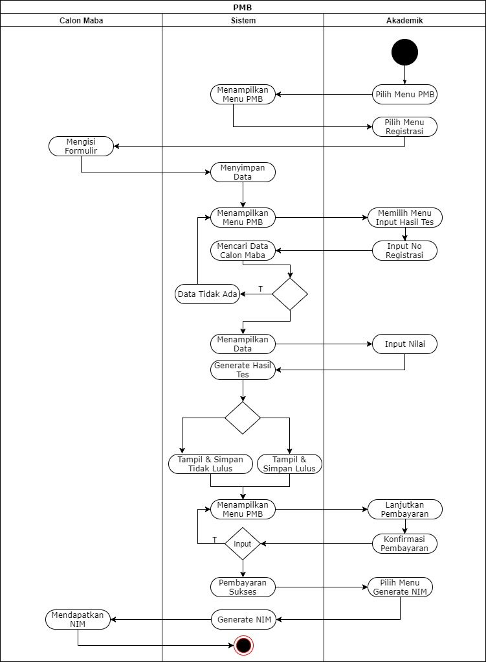

*Gambar 2. Acitivity Diagram PMB*

1. Perwalian (ACT – 002)

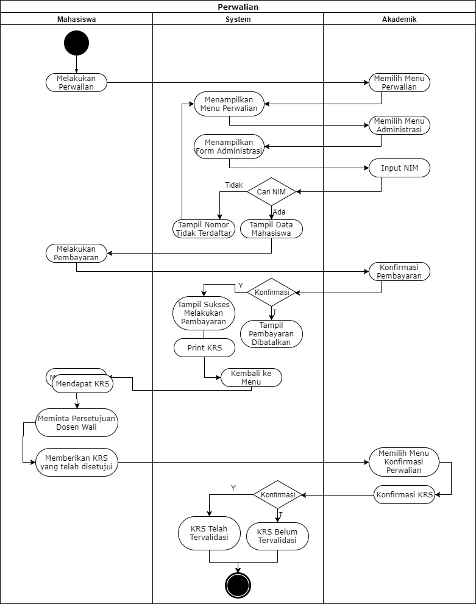

*Gambar 3. Acitivity Diagram Perwalian*

1. Class Diagram (CLS - 001)

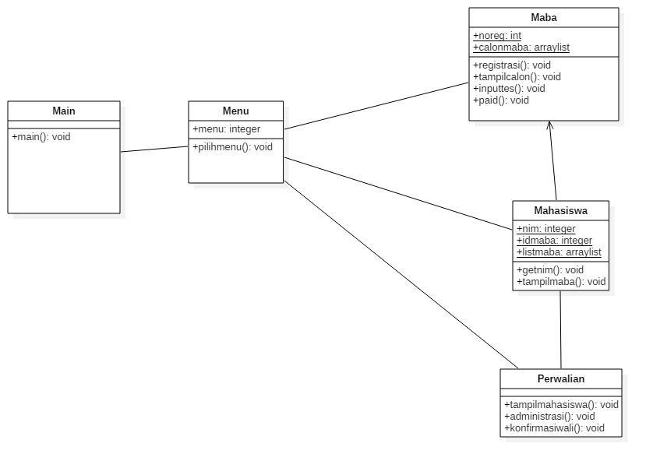

*Gambar 4. Class Diagram*

1. Sketsa Antarmuka

Deskripsi : Tampilan untuk menampilkan menu utama

Jenis : Form Menu (**INT-001**)

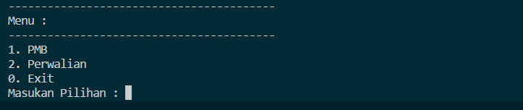

*Gambar 5. Form Menu Utama*

Deskripsi : Tampilan Menu di PMB

Jenis : Form Menu PMB (**INT-002)**

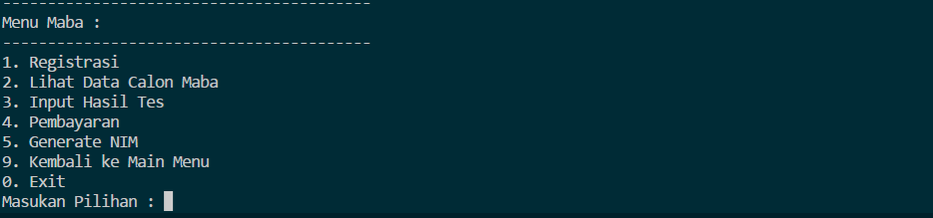

*Gambar 6. Form Menu PMB*

Deskripsi : Tampilan Untuk Registrasi Calon Maba

Jenis : Form Registrasi Calon Maba(**INT-003)**

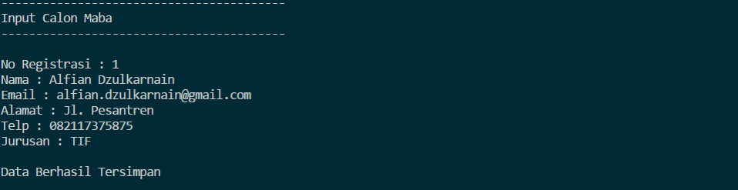

*Gambar 7. Form Input Calon Maba*

Deskripsi : Tampilan Daftar Calon Maba

Jenis : Form Daftar Calon Maba (**INT-004**)

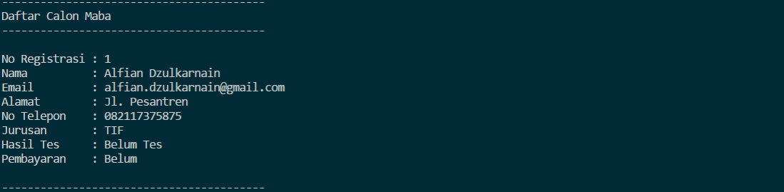

*Gambar 8. Form Daftar Calon Maba*

Deskripsi : Tampilan Input Nilai

Jenis : Form Input Nilai (**INT-005**)

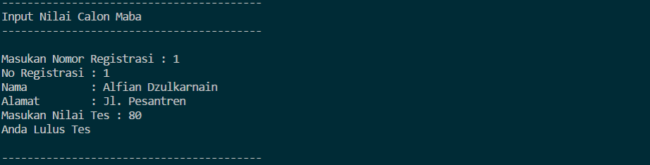

*Gambar 9. Form Input Nilai*

Deskripsi : Tampilan Pembayaran

Jenis : Form Pembayaran (**INT-006**)

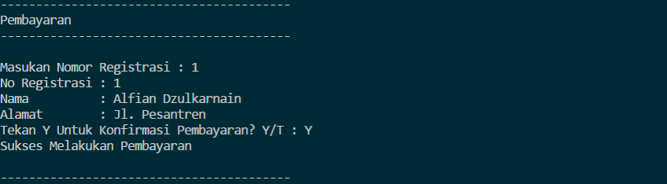

*Gambar 10. Form Pembayaran*

Deskripsi : Tampilan untuk menampilkan list mahasiswa baru yang mendapat nim

Jenis : Form Generate NIM (**INT-007**)

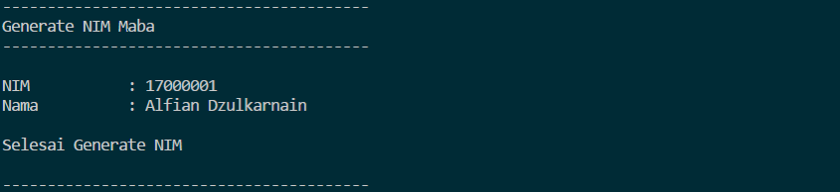

*Gambar 11. Form Generate NIM*

Deskripsi : Tampilan Menu Perwalian

Jenis : Form Menu Perwalian (**INT-008**)

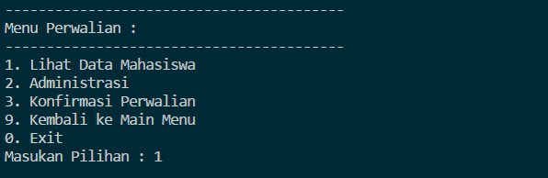

*Gambar 12. Form Menu Perwalian*

Deskripsi : Tampilan untuk menampilkan list Mahasiswa yang telah di Generate

Jenis : Form Daftar Mahasiswa (**INT-009**)

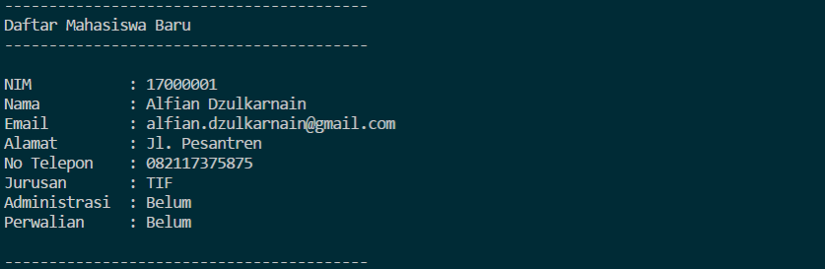

*Gambar 13. Form Daftar Mahasiswa*

Deskripsi : Tampilan Untuk Melakukan Administrasi Perwalian

Jenis : Form Administrasi Perwalian (**INT-010**)

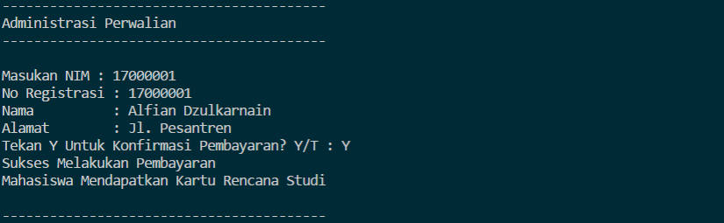

*Gambar 14. Form Administrasi Perwalian*

Deskripsi : Tampilan Untuk Melakukan Konfirmasi Perwalian yang telah disetujui

Jenis : Form Konfirmasi Perwalian (**INT-008**)

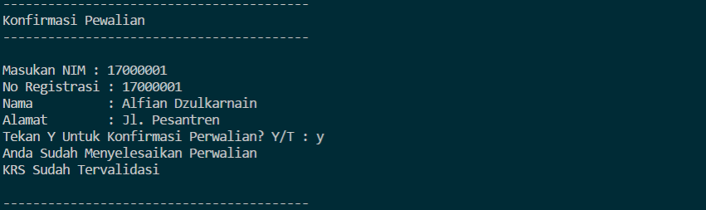

*Gambar 15. Form Konfirmasi Perwalian*

1. Sequence Diagram (Akademik)

